浙江天能动力能源有限公司吴山光储5.98MW屋顶分布式光伏发电项目（一期）

监 理 周 报

第
四
期

（2021年 11 月 6日-2021年 11 月 12 日）

工程名称 | 浙江天能动力能源有限公司吴山光储5.98MW屋顶分布式光伏发电项目（一期） | 建设单位 | 长兴智旺新能源科技有限公司
监理单位 | 常州正衡电力工程监理有限公司
施工单位 | 海宁科茂微电网技术有限公司
本周施工内容及进度 | 本周施工内容如下：  加固工程，本周完成6%，已完成总量的96%。组装夹具，本周完成50%，完成总量的70%。夹具安装已完成50%，完成总量的50%。导轨安装已完成30%，完成总量的30%。
下周计划 | 组装夹具完成20%。安装夹具30%，导轨安装30%，运维通道完成50%，组件安装50%。
安全文明施工情况 | 正常
施工质量 | 无
设备材料进场情况 | 夹具进场80% 导轨进场90% 玻璃格栅100%
人员机械情况 | 施工人员;40人，举臂车1辆，升降车1辆，吊车1辆。

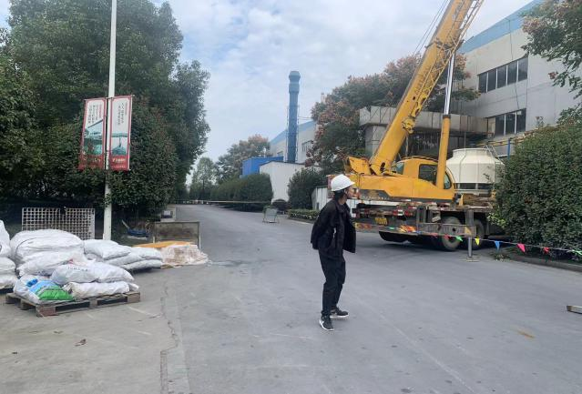 | 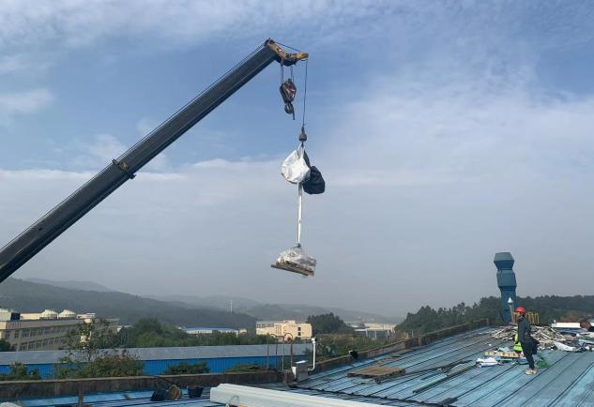
吊装旁站 | 吊装材料
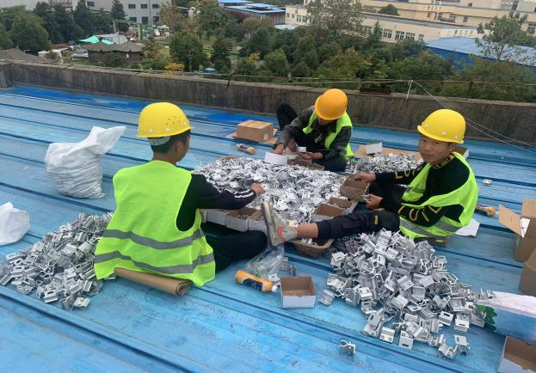 | 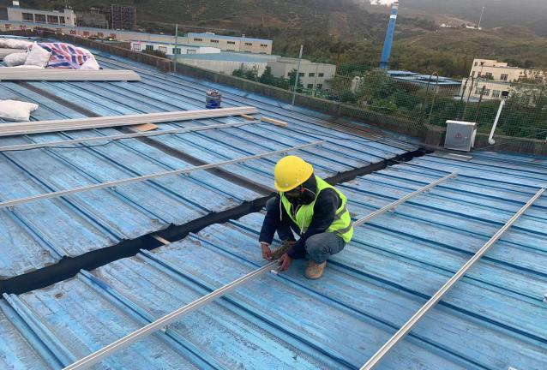
组装夹具 | 安装导轨
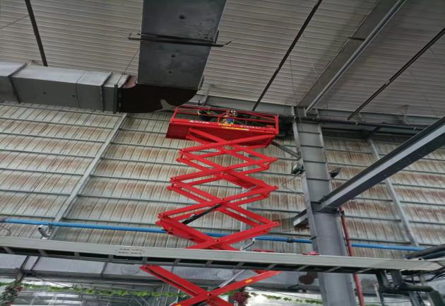 | 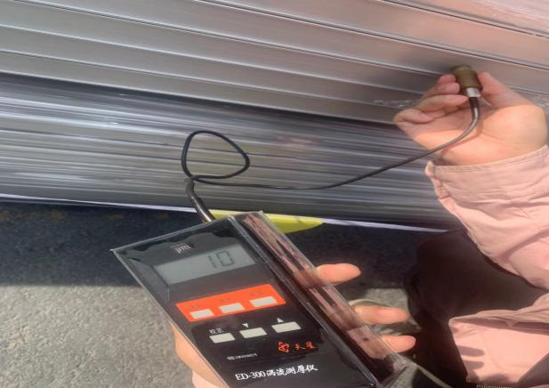
加固撑管 | 检测材料
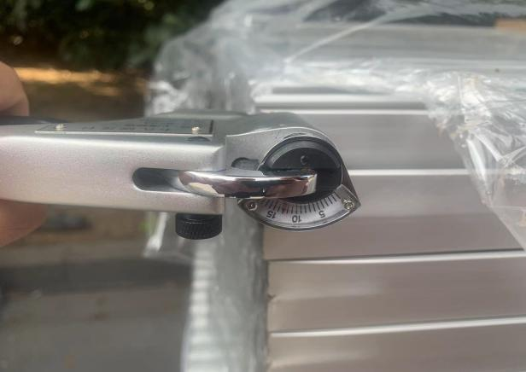
检测导轨

